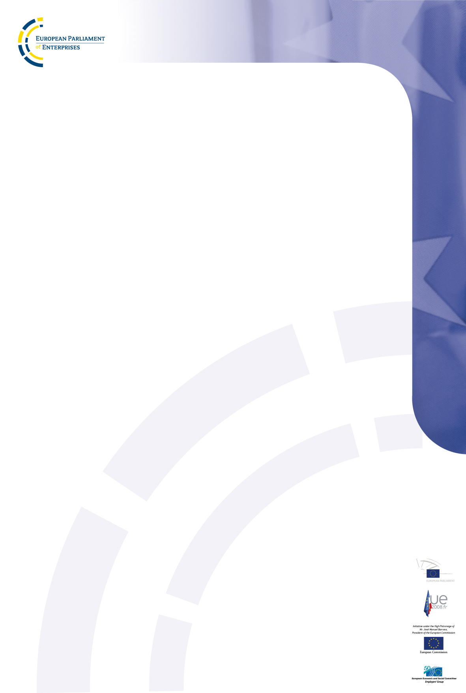
2^{Ο} ΕΥΡΩΠΑΙΚΟ ΚΟΙΝΟΒΟΥΛΙΟ ΤΩΝ ΕΠΙΧΕΙΡΗΣΕΩΝ

Πρόγραμμα
Draft
Πέμπτη 14 Οκτωβρίου 2010

09.30 | Αναχώρηση από τα Ξενοδοχείo
10.00-10.30 | Άφιξη των συμμετεχόντων στο Ευρωπαϊκό Κοινοβούλιο
10.30-11.00 | Περιήγηση – ξενάγηση στους χώρους του Ευρωπαϊκού Κοινοβουλίου
11.00-12.00 | Παρουσίαση Ευρωπαϊκών θεμάτων από τους κ.κ. Ευρωβουλευτές
12.30-14.00 | Γεύμα – μπουφέ στο εστιατόριο των Ευρωβουλευτών
14.00-14.15 | Προσέλευση στο Ημικύκλιο του Ευρωπαϊκού Κοινοβουλίου  Εγγραφή και καφέ

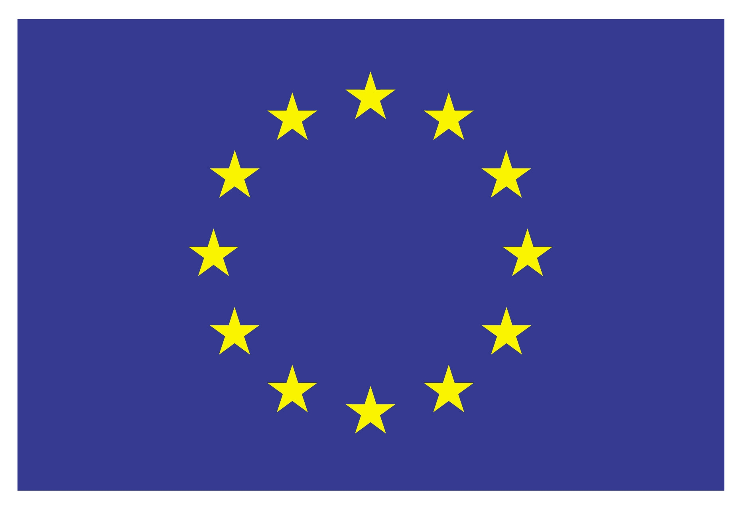
Under the patronage of
Mr. Jose Manuel Barroso,
President of the European Commission
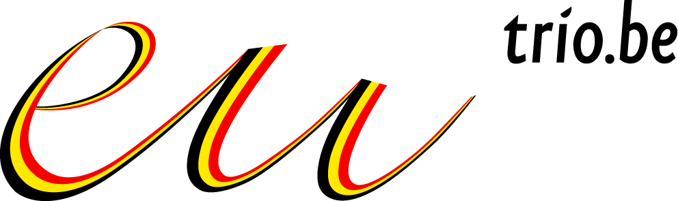

With the support of the Belgian Presidency of the Council of the European Union
2^{Ο} ΕΥΡΩΠΑΙΚΟ ΚΟΙΝΟΒΟΥΛΙΟ ΤΩΝ ΕΠΙΧΕΙΡΗΣΕΩΝ

Πρόγραμμα
Draft
Ημικύκλιο του Ευρωπαϊκού Κοινοβουλίου
14.30 | ΕΝΑΡΚΤΗΡΙΑ ΕΚΔΗΛΩΣΗ
 | Mr. Jerzy BUZEK , Πρόεδρος του Ευρωπαϊκού Κοινοβουλίου (tbc)
 | Mr. Herman VAN ROMPUY, Πρόεδρος του Ευρωπαϊκού Συμβουλίου
 | Mr. José Manuel BARROSO, Πρόεδρος της Ευρωπαϊκής Επιτροπής(tbc)
 | Mr. Alessandro BARBERIS, Πρόεδρος του Ευρωεπιμελητηρίου
15.00 | 1^{η} ΣΥΝΕΔΡΙΑΣΗ – ΣΥΝΘΗΚΕΣ ΚΑΙ ΟΙΚΟΝΟΜΙΑ
 | Παρουσίαση του θέματος με video clip
 | Debate ανάμεσα στους επιχειρηματίες και τους εκπροσώπους των Ευρωπαϊκών Θεσμικών Οργάνων (Ευρωπαϊκή Επιτροπή και Ευρωπαϊκό Κοινοβούλιο)
 | Ψηφοφορία των επιχειρηματιών
16.00 | 2^{η} ΣΥΝΕΔΡΙΑΣΗ – ΔΙΑΧΕΙΡΙΣΗ ΠΟΡΩΝ
 | Παρουσίαση του θέματος με video clip
 | Debate ανάμεσα στους επιχειρηματίες και τους εκπροσώπους των Ευρωπαϊκών Θεσμικών Οργάνων (Ευρωπαϊκή Επιτροπή και Ευρωπαϊκό Κοινοβούλιο)
 | Ψηφοφορία των επιχειρηματιών
17.00 | 3^{η} ΣΥΝΕΔΡΙΑΣΗ – ΑΓΟΡΕΣ
 | Παρουσίαση του θέματος με video clip
 | Debate ανάμεσα στους επιχειρηματίες και τους εκπροσώπους των Ευρωπαϊκών Θεσμικών Οργάνων (Ευρωπαϊκή Επιτροπή και Ευρωπαϊκό Κοινοβούλιο)
 | Ψηφοφορία των επιχειρηματιών
18.00 | Κλείσιμο και συμπεράσματα
 | Mr. Alessandro BARBERIS, Πρόεδρος του Ευρωεπιμελητηρίου
 | Mr. Yves LETERME, Πρωθυπουργός του Βελγίου, Βελγική Προεδρεία στην ΕΕ(tbc)
18.30-21.00 | Networking Cocktail

Under the patronage of
Mr. Jose Manuel Barroso,
President of the European Commission
With the support of the Belgian Presidency of the Council of the European Union

